Derving
Als artikelen niet kunnen worden verkocht en de winkelier dus geld verliest, dan noemen we dat derving. Dat is het verschil tussen de voorraad op papier en werkelijke voorraad. Dit ontstaat door bijvoorbeeld veroudering, beschadiging, bederf of diefstal…… | 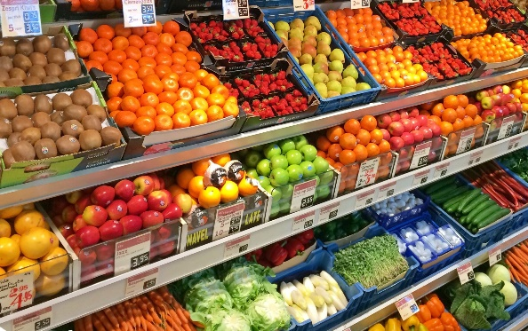

Het is slim om bij te houden wat je dagelijks of wekelijks weggooit aan producten. Hieruit kun je op termijn opmaken wat er aan de hand is met de producten die je weggooit; heb je teveel van iets ingekocht en moest je het om die reden weggooien? In dat geval kun je de inkoop misschien aanpassen zodat je minder hoeft weg te gooien.

Waren de producten misschien beschadigd? Beschadiging in je bedrijf heb je zelf deels in de hand. Beschadigt een product omdat klanten er tegenaan lopen of het laten vallen dan kun je nadenken over de manier waarop je het hebt gepresenteerd in je winkel. Zijn de medewerkers verantwoordelijk voor beschadiging dan kun je hen aanspreken op de wijze waarop zij met de producten omgaan. Maar zowel bij klanten als medewerkers zit een ongeluk in een klein hoekje…..

Veroudering of bederf zijn twee vormen van derving die je zelf in de hand kunt houden door heel goed op data op verpakking te letten, met name bij verse producten. In supermarkten en in de bloemen- en plantenbranche zijn dit veel voorkomende vormen van derving.
Bij veroudering kun je denken aan een product uit een vorige collectie of seizoen of een ouder type techniek.
Bederf is een proces van aantasting en verslechtering (rot, schimmel, ontbinding…) wat een product onverkoopbaar maakt.

Tenslotte is er nog derving als gevolg van diefstal, extern door klanten/bezoekers of intern door medewerkers. Je winkel overzichtelijk inrichten, gebruik maken van camera’s en spiegels, klanten attenderen op het feit dat jij je producten in de gaten houdt! Voor medewerkers geldt dat je duidelijke afspraken maakt over wat er wel en niet kan op en rond de werkvloer. Dat gaat over roken, pauzes, verlof aanvragen, werkkleding, telefoongebuik, personeelskorting en wat de consequenties zijn bij het onrechtmatig toe eigenen van goederen of geld….

Winkeliers kunnen een dervingsplan opstellen om de derving binnen een bedrijf te beperken. Vaak richt zo’n plan zich op de verschillende oorzaken van derving;
- Voorraadbeheer
- Beschadiging
- Veroudering/bederf
- Diefstal intern en extern

